计算机组成及系统结构课程设计报告



题 目
学生姓名：
学 号：
学 院：计算机学院、网络空间安全学院
专 业： 计算机科学与技术
课程名称：计算机组成及系统结果课程设计
老 师：

二Ｏ二五年 五 月 二十五 日

目 录
一、基于定长指令的单总线CPU三级时序设计 3
1、MIPS指令译码器设计 3
1.1 指令译码功能与设计目标 4
1.2 译码模块设计思路 4
1.3 实验结果 4
2、时序发生器（定长指令周期）FSM设计 5
2.1 FSM功能与设计目标 5
2.2 FSM设计思路 7
2.4 实验结果 8
3、输出函数逻辑电路设计 9
3.1 输出函数逻辑电路功能与设计目标 9
3.2 输出函数逻辑电路设计思路 9
3.4 实验结果 11
4、硬布线控制器组合逻辑单元设计 12
4.1 设计目标 12
4.2 设计思路 12
4.3 实验结果 15
5、硬布线控制器设计 16
5.1 硬布线控制器设计目标 16
5.2 设计思路 16
5.3 实验结果 17
6、单总线CPU设计 18
6.1 设计目标 18
6.2 设计思路 18
6.3 实验结果 18
二、单总线 CPU 设计（现代时序） 19
1、MIPS指令译码器设计 19
1.1 指令译码功能与设计目标 19
1.2 设计思路 19
1.3 实验结果 20
2、 微程序入口查找逻辑电路 20
2.1 设计目的 20
2.2 设计思路 21
2.3 实验结果 23
3、单总线CPU微程序条件判别逻辑设计 24
3.1 设计目标 24
3.2 设计思路 24
3.3 实验结果 24
4、单总线CPU微程序控制器设计 25
4.1 设计目的 25
4.3 设计思路 25
4.3 实验结果 26
5、采用微程序的单总线CPU设计 27
5.1 设计目的 27
5.2 设计思路 27
5.3 实验结果 28
6、现代时序硬布线控制器状态机设计 29
6.1 设计目的 29
6.2 设计思路 29
6.3 实验结果 31
7、现代时序硬布线控制器设计 32
7.1 设计目的 32
7.2 设计思路 32
7.3 实验结果 32
三、实验总结 33

一、基于定长指令的单总线CPU三级时序设计

1、MIPS指令译码器设计

1.1 指令译码功能与设计目标
利用比较器等功能模块将32位MIPS 指令字译码生成LW、SW、BEQ、SLT、ADDI、OtherInstr等指令译码信号。指令译码器是控制器核心功能部件，负责将指令字翻译成一根根的指令译码信号，每一根指令译码信号代表一条具体的指令。

1.2 译码模块设计思路
在进行实验电路连接前，应了解各类指令的操作码（op）对应的数值。表 1 列出了常见 MIPS 指令及其 OP 码（含十六进制表示）。
表1 常见 MIPS 指令及其对应 OP 码（含 16 进制）
指令 | OP码 | OP码16进制表示
LW | 100011 | 23
SW | 101011 | 2b
ADDI | 001000 | 08
BEQ | 000100 | 04
SLT | 000000 | 00
其中 SLT 指令的识别不仅依赖于 OP 码，还需结合 FUNCT 字段。当 FUNCT 字段的值为 2a（十六进制）时，SLT 指令才会被正确译码，并激活对应的控制信号，进而执行“小于”条件判断逻辑。电路图如图1所示。
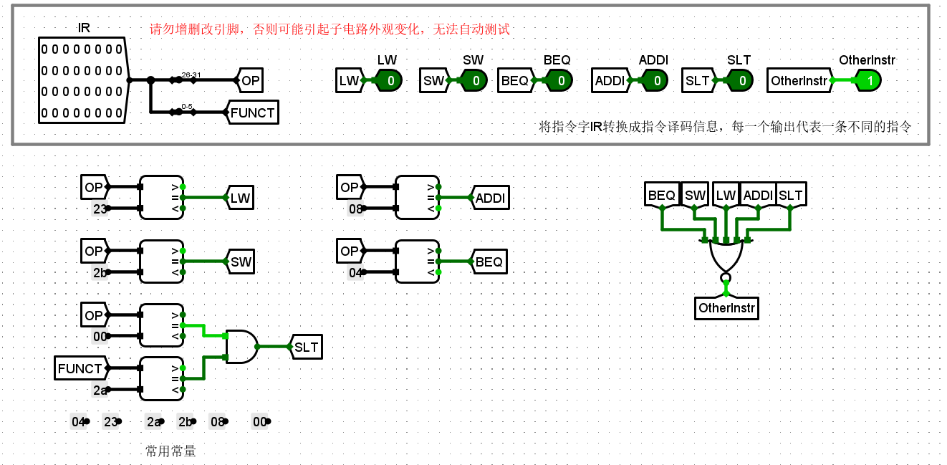
图1 MIPS指令译码器电路图

1.3 实验结果
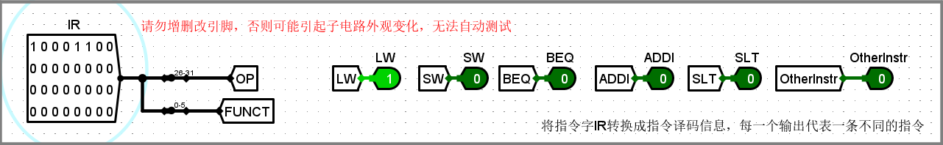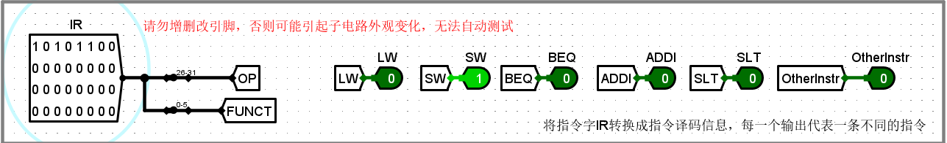
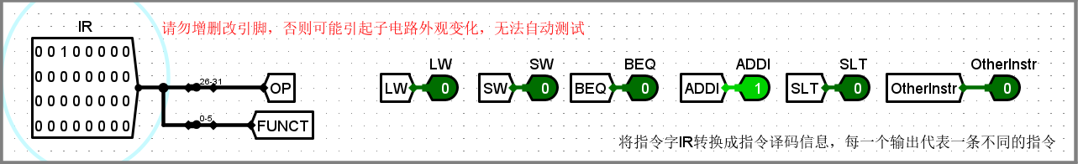
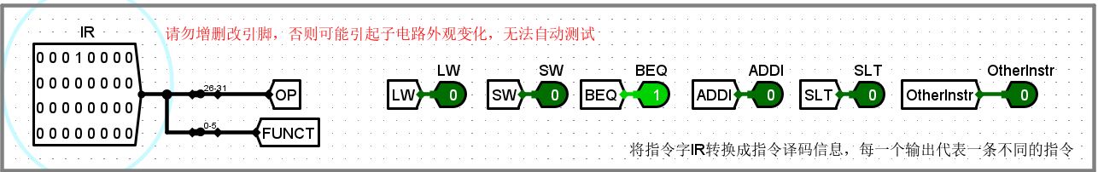
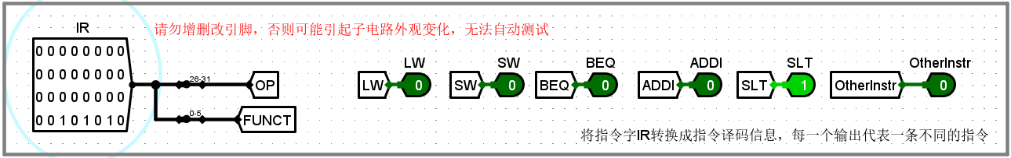
图2 译码器功能运行图
实验结果如图2所示，当在MIPS指令字IR中输入各指令对应的OP码时，能够正确识别当前指令，并使对应输出信号置1。
头歌测试结果如图3所示。以编号Cnt为0000的测试样例为例，指令字IR的值为2010ffff时，对应指令的OP码为001000，对应指令为ADDI；以编号Cnt为0005的指令为例，指令字IR值为ae300200时，对应指令OP码为101011，对应指令为SW，其余测试样例不再一一说明。
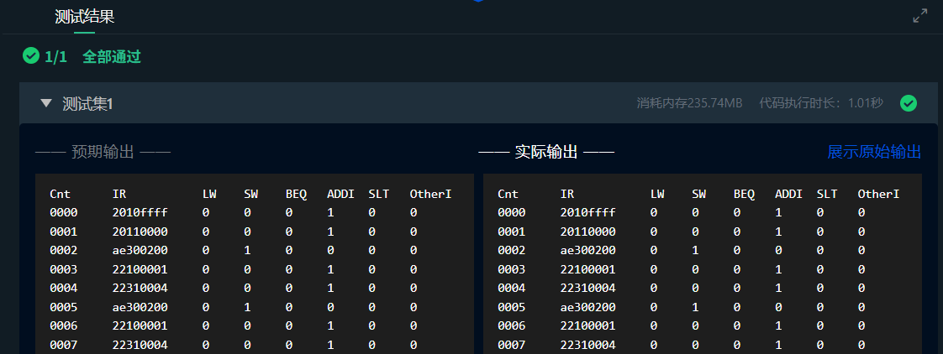
图3 译码器头歌测试结果图

2、时序发生器（定长指令周期）FSM设计

2.1 FSM功能与设计目标
理解传统三级时序系统中时序发生器的基本原理，掌握状态机和输出函数两部分的设计方法，完成一个定长指令周期的时序发生器。该时序发生器作为指令控制流程的核心模块之一，其内部结构主要由状态寄存器、状态机组合逻辑和输出函数组合逻辑组成，具体如图4所示。其中状态机用于控制不同状态之间的有序转换，输出函数则根据当前状态生成对应的控制周期信号和节拍周期信号。
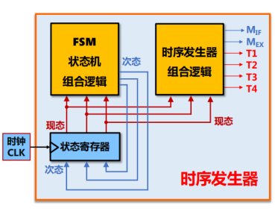
图4 时序发生器电路逻辑图
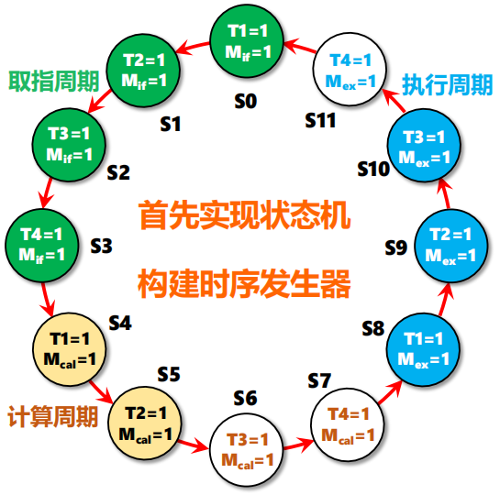
图5 定长指令周期转化机

2.2 FSM设计思路
首先在设计时序发生器前，需了解定长指令单总线CPU（三级时序）的状态转换规则，具体如图5所示，其中所有MIPS指令都需要3个机器周期，分别为取值周期、计算周期、执行周期；其中每个机器周期又分为4个时钟节拍，即T1、T2、T3、T4，总计12个状态。
接着根据状态转化图填写状态转化周期的excel表，填写表格如图6所示。
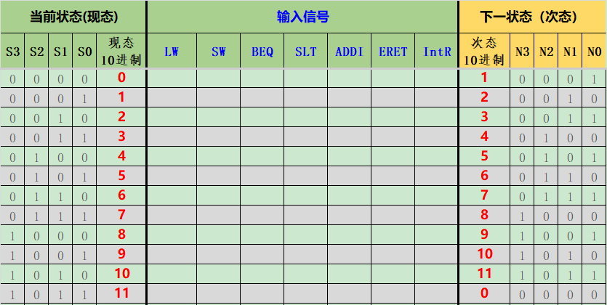
图6 定长指令周期转化excel表
随后根据状态转化表自动生成次态函数表达式，具体如表2所示。
表2 次态生成函数表达式表
N0 | ~S3&~S2&~S1&~S0+~S3&~S2&S1&~S0+~S3&S2&~S1&~S0+~S3&S2&S1&~S0+S3&~S2&~S1&~S0+S3&~S2&S1&~S0
N1 | ~S3&~S2&~S1&S0+~S3&~S2&S1&~S0+~S3&S2&~S1&S0+~S3&S2&S1&~S0+S3&~S2&~S1&S0+S3&~S2&S1&~S0
N2 | ~S3&~S2&S1&S0+~S3&S2&~S1&~S0+~S3&S2&~S1&S0+~S3&S2&S1&~S0
N3 | ~S3&S2&S1&S0+S3&~S2&~S1&~S0+S3&~S2&~S1&S0+S3&~S2&S1&~S0

最后自动生成实验电路图，如图7所示。

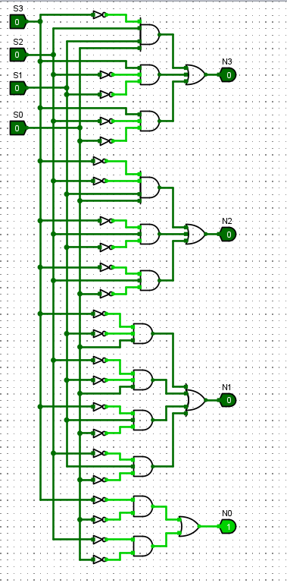
图7 时序发生器状态机电路图

2.4 实验结果
由图7可知，当当前状态S3S2S1S0为0000（二进制）时，其对应的十进制状态为0。根据设计的状态转移逻辑，系统应进入次态N3N2N1N0=0001，对应十进制为1。将测试样例输入至仿真平台，图8展示了详细的测试结果。
测试中，Cnt表示样例编号，S表示当前状态，共计12种，范围为十六进制的00到0b。NS表示对应的次态。根据时序发生器的设计逻辑，当当前状态S未达到最大状态b时，系统应自动进入下一个状态，即NS=S+1；当状态达到上限b时，系统应重置，NS应为0，形成一个闭环的定长状态循环。
由图8可知所有测试样例的次态均与理论计算结果一致，验证了状态转移逻辑的正确性。
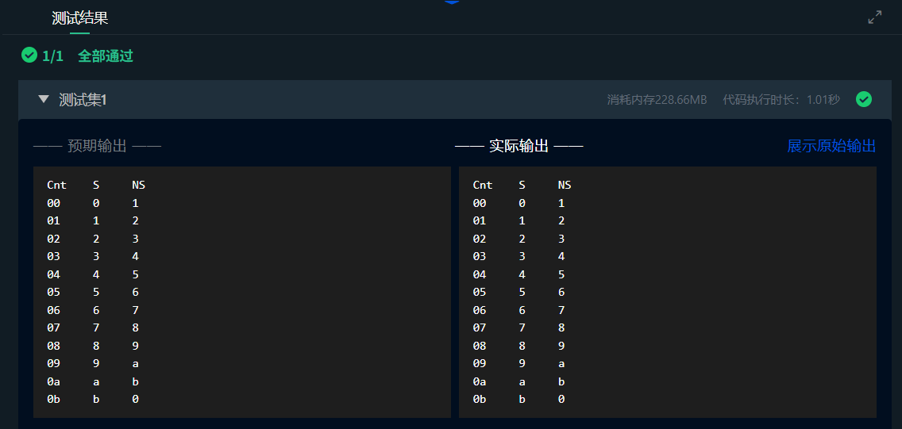
图8 FSM头歌测试结果图

3、输出函数逻辑电路设计

3.1 输出函数逻辑电路功能与设计目标
本部分旨在深入理解传统三级时序系统中时序发生器的基本工作原理，设计一个适用于定长指令周期的输出函数模块。时序发生器由状态机与输出函数两部分组成，前一阶段已完成状态机的设计与实现，本实验在此基础上构建输出函数的组合逻辑。

3.2 输出函数逻辑电路设计思路
输出函数组合逻辑电路工作原理：输出函数以状态寄存器的当前状态作为输入，通过组合逻辑映射生成对应的控制信号输出，具体包括状态周期电位信号与节拍电位信号。这些输出信号Mif、Mcal、Mex、T1～T4，反映了系统当前所处的执行周期阶段，并对下一级模块起到驱动作用。
图9展示了指令周期中各状态的转移关系。状态机共包括三个主要阶段：取指周期（S0–S3）、计算周期（S4–S7）与执行周期（S8–S11）。每个状态均对应不同的控制信号组合，如Mif、Mcal、Mex等，配合时序信号T1–T4共同驱动指令周期的完成。

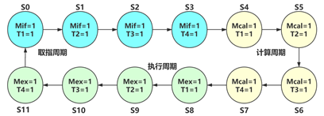
图9 三级时序状态转换图
依据状态转换图与时序控制要求，首先完成输出函数表格的填写，如图10所示。该表采用状态编码（S3 S2 S1 S0）表示当前状态，通过Excel表可自动生成各控制信号的逻辑表达式，进而在Logisim中自动生成对应的电路。如图所示，状态0对应Mif=1、T1=1，状态1对应 Mif=1、T2=1，依此类推，实现了控制信号与状态的一一对应关系。
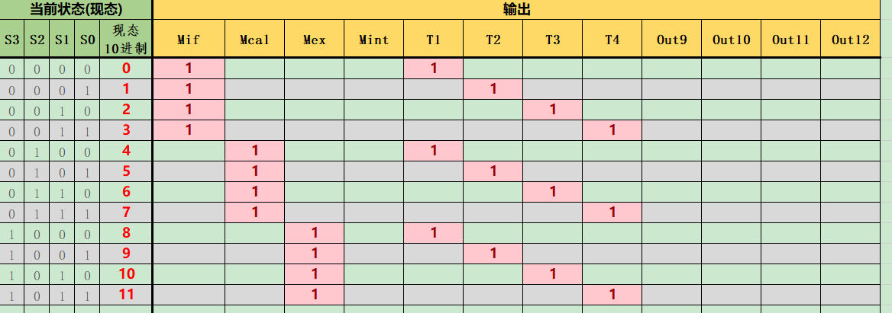
图10 输出函数excel表
根据输出函数生成的逻辑表达式，通过Excel表格可自动提取每个控制信号的对应布尔函数，如表3所示。每个函数均以当前状态编码 S3、S2、S1、S0 为输入变量，采用与或非组合逻辑形式进行表达。
表3 控制信号对应布尔函数表
Mif | ~S3&~S2&~S1&~S0+~S3&~S2&~S1&S0+~S3&~S2&S1&~S0+~S3&~S2&S1&S0
Mcal | ~S3&S2&~S1&~S0+~S3&S2&~S1&S0+~S3&S2&S1&~S0+~S3&S2&S1&S0
Mex | S3&~S2&~S1&~S0+S3&~S2&~S1&S0+S3&~S2&S1&~S0+S3&~S2&S1&S0
T1 | ~S3&~S2&~S1&~S0+~S3&S2&~S1&~S0+S3&~S2&~S1&~S0
T2 | ~S3&~S2&~S1&S0+~S3&S2&~S1&S0+S3&~S2&~S1&S0
T3 | ~S3&~S2&S1&~S0+~S3&S2&S1&~S0+S3&~S2&S1&~S0
T4 | ~S3&~S2&S1&S0+~S3&S2&S1&S0+S3&~S2&S1&S0

最后根据对应布尔函数自动生成电路，如图11所示。
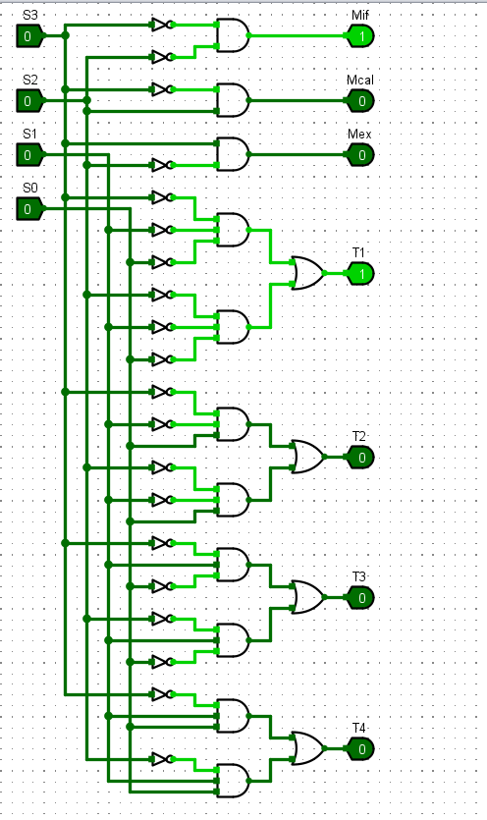
图11 输出函数电路图

3.4 实验结果
根据图11可知，当状态寄存器S3S2S1S0的值为“0000”时，系统处于取指周期的第一个状态（S0），对应输出信号中Mif = 1、T1 = 1，其余控制信号为0，说明指令获取模块开始工作，时序信号进入第一个阶段；这与设计的状态机一致。图12展示了头歌测试结果图，以状态编码 0x03（即S3S2S1S0 = 0011）为例，该状态在设计中对应状态S3，处于取指周期的最后一个阶段。根据图12 左侧预测输出结果，此时应输出控制信号Mif =1、T4 =1，其余控制信号（Mcal、Mex、T1~T3）应为 0。这意味着在此阶段，指令获取模块仍处于激活状态（Mif = 1），同时系统进入取指周期的第 4 个时序子周期（T4 = 1），与图中右侧的实际输出结果完整一致。
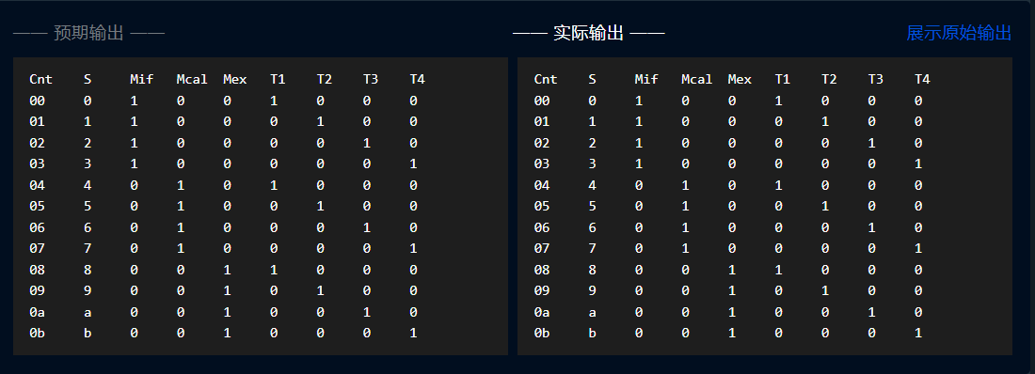
图12 输出函数设计头歌测试结果图

4、硬布线控制器组合逻辑单元设计

4.1 设计目标
本节旨在深入理解传统三级时序控制系统中硬布线控制器的设计原理，并在此基础上完成硬布线控制器组合逻辑单元的设计。继前期实现了指令译码逻辑与时序发生器等核心功能模块后，进一步围绕控制器核心模块展开设计，实现其组合逻辑控制功能。最终目标是构建一个能够协调指令译码、时序控制与控制信号输出的硬布线控制器组合逻辑单元，其整体框架如图13所示。
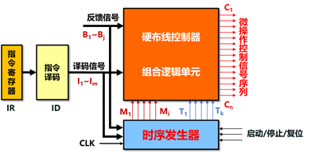
图13 整体框架图

4.2 设计思路
为实现硬布线控制器的组合逻辑控制单元，本设计依据单总线结构 CPU 的取指周期、执行周期与状态控制等要求，首先构建了对应的指令周期控制流程图（控制流）和数据传递流程图（数据流），如图14和图15所示。控制流程图明确划分了每条指令在不同时序下所需的控制信号输出，而数据流图则标明了各操作数在微操作过程中的传递路径，为控制信号生成提供了直接依据。
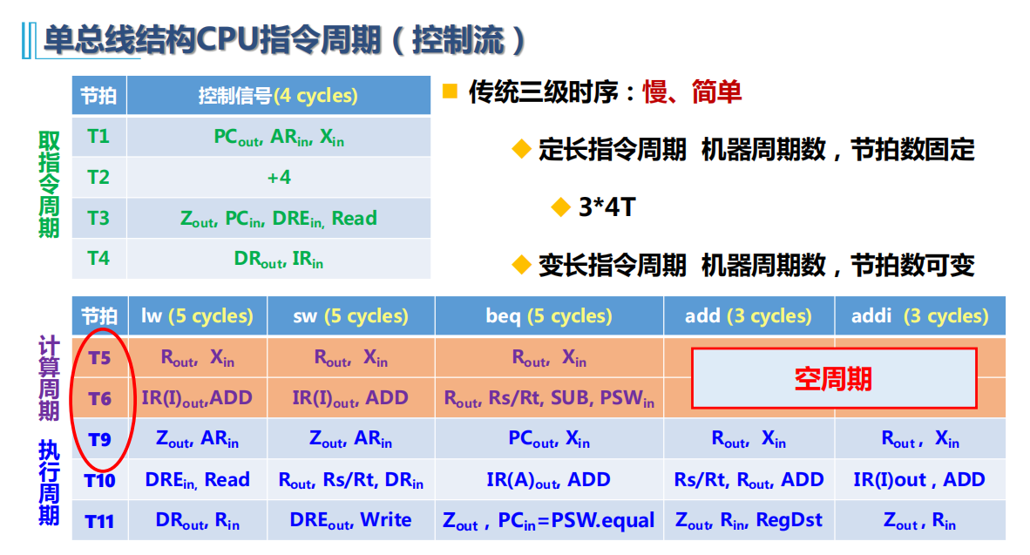
图14 指令周期控制流程图（控制流）
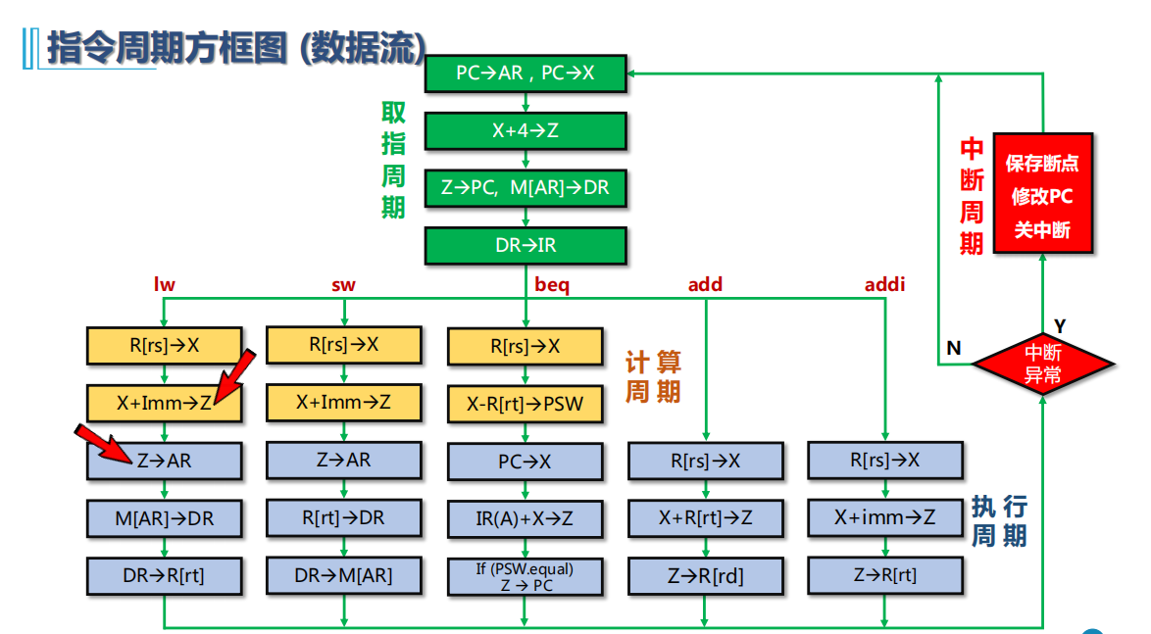
图15 数据传递流程图（数据流）
结合上述两图中的时序需求与指令类型划分，我们将每条指令按状态阶段进行展开，提取各阶段所需的控制信号，并用布尔表达式加以描述。各控制信号的生成条件遵循以下通用公式：
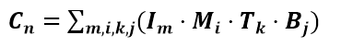
其中，Im表示操作类型（指令译码结果），Mi表示控制周期（如 Mif、Mcal、Mex），Tk表示时序信号，Bj表示具体状态或控制条件。在实际实现过程中，采用excel表格将所有控制信号的激活条件进行系统梳理，填写的excel表格，自动生成布尔逻辑表达式，然后在Logisim中自动生成电路。填写的excel表格如图16所示。
表4 布尔函数表
Pcout | Mif&T1+Mex&T1&BEQ
DRout | Mif&T4+Mex&T3&LW
Zout | Mif&T3+Mex&T1&LW+Mex&T1&SW+Mex&T3&BEQ&EQUAL+Mex&T3&SLT+Mex&T3&ADDI
Rout | Mcal&T1&LW+Mcal&T1&SW+Mcal&T1&BEQ+Mcal&T2&BEQ+Mex&T1&SLT+Mex&T1&ADDI+Mex&T2&SW+Mex&T2&SLT
IR(I)out | Mcal&T2&LW+Mcal&T2&SW+Mex&T2&ADDI
IR(A)out | Mex&T2&BEQ
DREout | Mex&T3&SW
PCin | Mif&T3+Mex&T3&BEQ&EQUAL
ARin | Mif&T1+Mex&T1&LW+Mex&T1&SW
DREin | Mif&T3+Mex&T2&LW
DRin | Mex&T2&SW
Xin | Mif&T1+Mcal&T1&LW+Mcal&T1&SW+Mcal&T1&BEQ+Mex&T1&BEQ+Mex&T1&SLT+Mex&T1&ADDI
Rin | Mex&T3&LW+Mex&T3&SLT+Mex&T3&ADDI
IRin | Mif&T4
PSWin | Mcal&T2&BEQ
Rs/Rt | Mcal&T2&BEQ+Mex&T2&SW+Mex&T2&SLT
DegDst | Mex&T3&SLT
Add | Mcal&T2&LW+Mcal&T2&SW+Mex&T2&BEQ+Mex&T2&ADDI
Add4 | Mif&T2
Slt | Mex&T2&SLT
READ | Mif&T3+Mex&T2&LW
WRITE | Mex&T3&SW
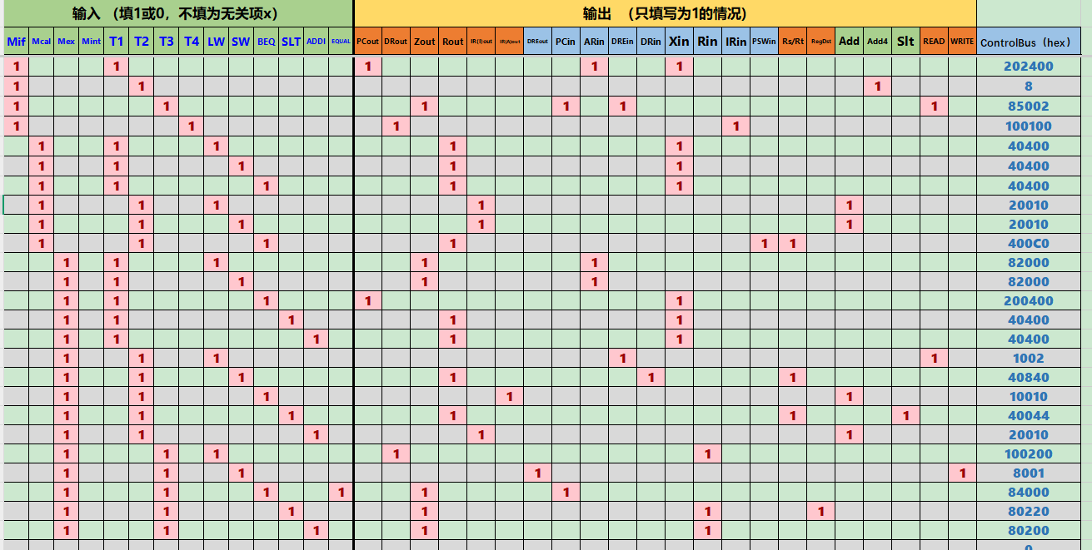
图16 时序控制excel表
接着根据布尔表达式自动生成实验电路图，部分电路图如图17所示。
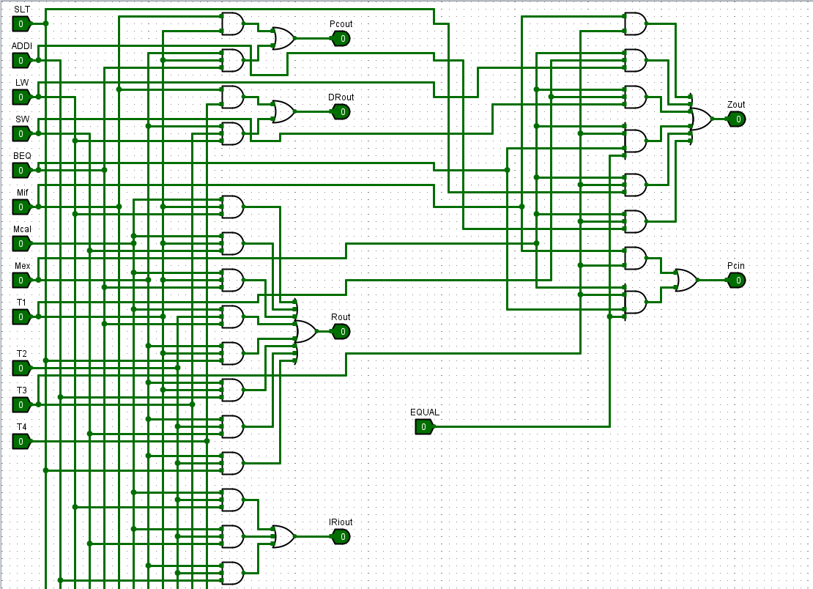
图17 硬布线控制器电路图

4.3 实验结果
图 18 展示了硬布线控制器头歌测试结果图。每组数据均包括四个字段：测试计数Cnt、操作码输入OCinput、控制总线信号ControlBus 以及错误位ErrBit。其中，ControlBus表示当前时刻由控制器输出的控制信号编码，ErrBit 用于标识输出是否存在偏差。在全部测试用例中，预测输出与实际输出完全一致，例如：在测试编号0000时，OCinput为0090，ControlBus输出为202400，该控制码与PCout，ARin，Xin等微操作阶段完全匹配。
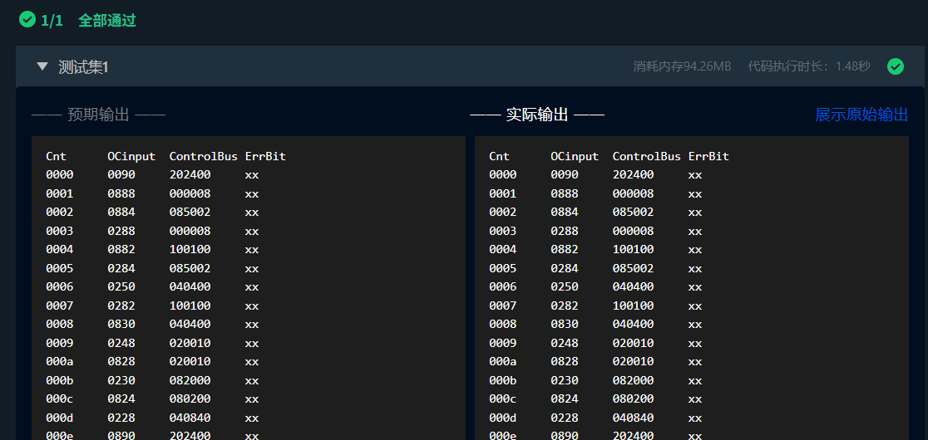
图18 硬布线控制器组合逻辑单元头歌测试结果图

5、硬布线控制器设计

5.1 硬布线控制器设计目标
本节旨在掌握传统三级时序控制系统中硬布线控制器的设计原理。在已实现指令译码器、时序发生器等关键功能模块的基础上，进一步完成硬布线控制器的集成设计，最终实现控制器的完整功能。
本次设计具体要求在硬布线控制器电路中，将时序状态机的输出函数与状态寄存器正确连接，实现时序发生器逻辑的还原。

5.2 设计思路
根据时序发生器状态图的设计逻辑可知，整个控制系统以有限状态机方式运行，状态寄存器当前状态由输入信号S3S2S1S0表示，输出下一状态亦由 S3S2S1S0形成。此外，状态寄存器的当前状态不仅作为状态转移的依据，还将作为输入信号传递至组合逻辑单元，与指令译码结果共同决定控制总线信号的生成。
具体而言，组合逻辑控制单元以指令识别信号（如 BEQ、SW、LW 等）与当前状态寄存器输出（S3S2S1S0）共同决定各控制信号的激活条件。为了实现周期内的微操作控制，状态编码还同步输出一个周期编号信号 Mif、Mcal、Mex，其中电位表示为 T3T2T1T0，作为组合逻辑单元的第二输入源，明确指令执行所处的子周期阶段。
图19所示为各控制信号随时钟变化的波形图。从图中时序波形可以看出，本设计所采用的控制信号均在时钟信号（CLK）的下降沿发生跳变，表明该时序控制系统以下降沿为有效触发沿。
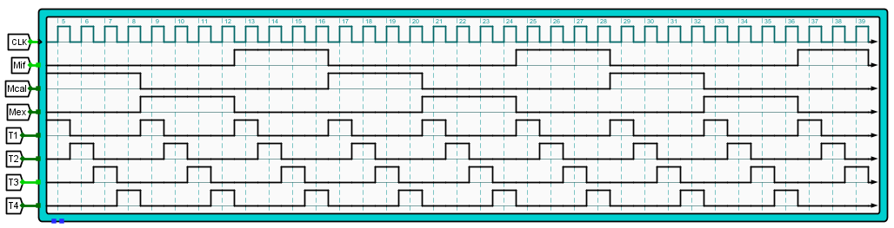
图19 时钟变化的波形图
具体实验电路图如图20所示。
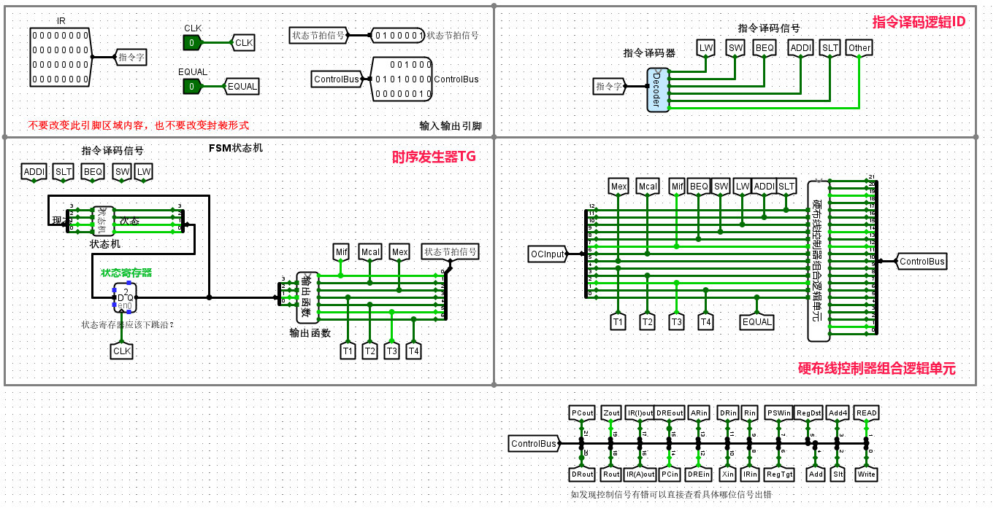
图20 硬布线控制器电路图

5.3 实验结果
头歌测试结果如图21所示。
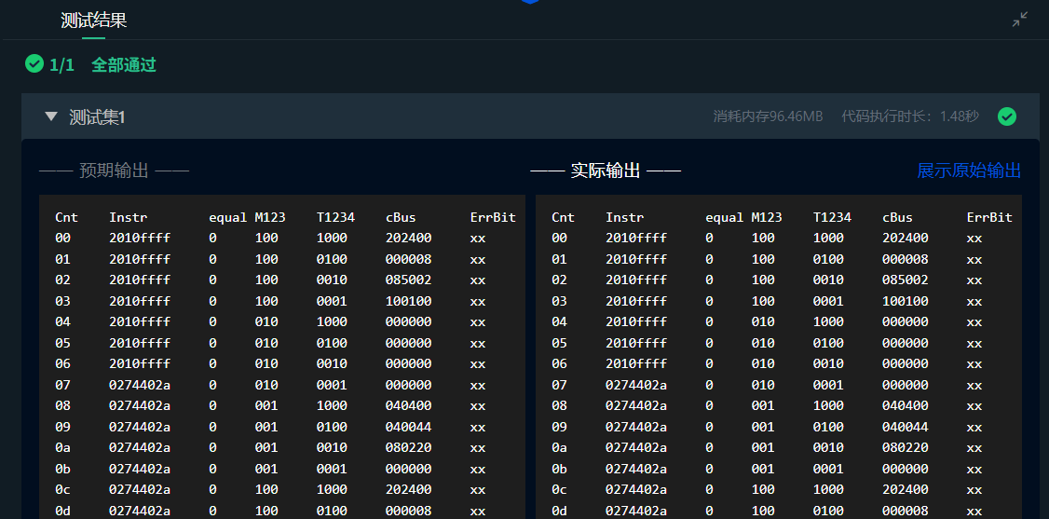
图21 硬布线控制器头歌测试图
以测试编号为00的样例为例，控制器组合逻辑单元的输入指令为2010ffff，其中操作码（OP 码）为001000，对应指令为 ADDI（带立即数加法）。根据已构建的指令译码规则和控制信号生成逻辑，该指令首先进入取指周期阶段。从实验输出结果可见：当前时钟周期对应的控制状态为：M123 = 100，表示处于 Mif 周期，即取指周期；时序信号 T1234 = 1000，表示当前为 T1 时刻（取指周期的第一个时钟子阶段）；控制总线信号 cBus = 202400，表示当前应激活的控制信号包括 PC 向 MAR 传送、MAR 向 MDR 传送等操作，完全符合 ADDI 指令在 T1 阶段的控制流程。
将该结果与图16（时序控制excel表）进行比对可以验证，2010ffff在指令识别模块中被译码为ADDI，在Mif = 1 且T1 = 1的前提下，布尔逻辑确实激活了ControlBus = 202400 对应的微操作信号组。同时对比实际输出与预测输出可见，ErrBit = xx，说明控制器的实际行为与设计逻辑完全一致，无任何偏差。

6、单总线CPU设计

6.1 设计目标
理解单总线结构CPU基本原理，能设计定长指令周期的三级时序系统，设计的MIPS程序能在单总线结构上运行，最终能运行简单的排序程序sort-5.hex。

6.2 设计思路
完成之前所有步骤后，在本关进行最终的联调，测试排序程序。在RAM中加载sort-5.hex程序，ctrl+k自动运行，程序应该运行至0xbbb节拍停下，指令计数为251，注意最后一条指令是一条beq分支指令，会跳回当前指令继续执行，是死循环。RAM加载完数据后如图22所示，最终实验电路图如图23所示。
图22联调阶段 RAM 加载状态图
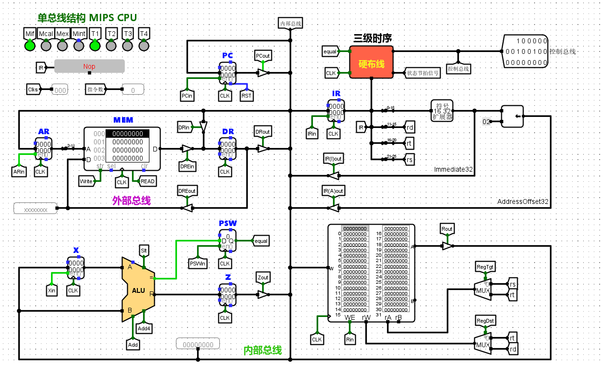
图23 单总线cpu设计电路图

6.3 实验结果
在RAM完成数据加载后，按下快捷键Ctrl + K即可启动程序自动运行。程序将依次执行至地址0x0bbb并在此停下，对应的指令总数为251条。程序的最后一条指令为一条beq分支跳转指令，该指令会跳转回自身所在地址，构成一个死循环，用于标志程序的结束。
从图24所示的运行状态可见，CPU最终停留在beq指令处，状态寄存器显示当前地址为0x0bbb，指令计数器定格于251，符合预期行为。控制信号T2处于激活状态，说明当前执行的是beq指令周期的关键阶段，控制器输出稳定、状态一致，表明系统运行逻辑正确。图25为头歌测试结果图。
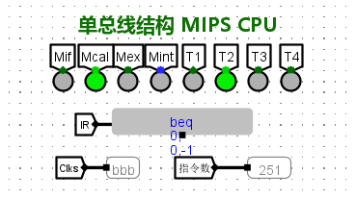
图24 运行状态图

图25 头歌测试结果图

二、单总线 CPU 设计（现代时序）

1、MIPS指令译码器设计

1.1 指令译码功能与设计目标
利用比较器等功能模块将32位MIPS 指令字译码生成LW、SW、BEQ、SLT、ADDI、OtherInstr等指令译码信号。指令译码器是控制器核心功能部件，负责将指令字翻译成一根根的指令译码信号，每一根指令译码信号代表一条具体的指令。
1.2 设计思路
与单总线 CPU 设计(定长指令周期 3 级时序）相似，在进行实验电路连接前需知道不同指令操作码op对应什么值，根据表1连接实验电路图，如图26所示。
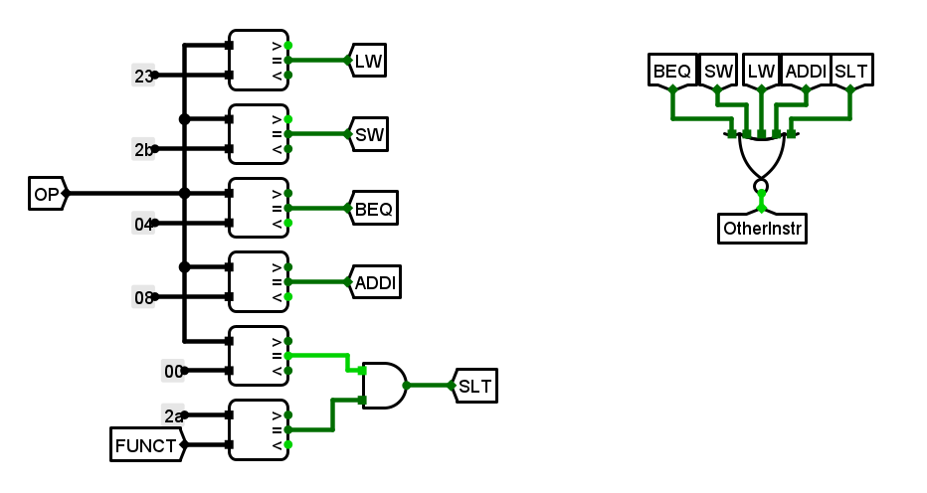
图26 指令译码器电路图

1.3 实验结果
头歌测试结果如图27所示，以编号Cnt为0000的测试样例为例，指令字IR的值为2010ffff时，对应指令的OP码为001000，对应指令为ADDI；以编号Cnt为0005的指令为例，指令字IR值为ae300200时，对应指令OP码为101011，对应指令为SW，其余测试样例不再一一说明。
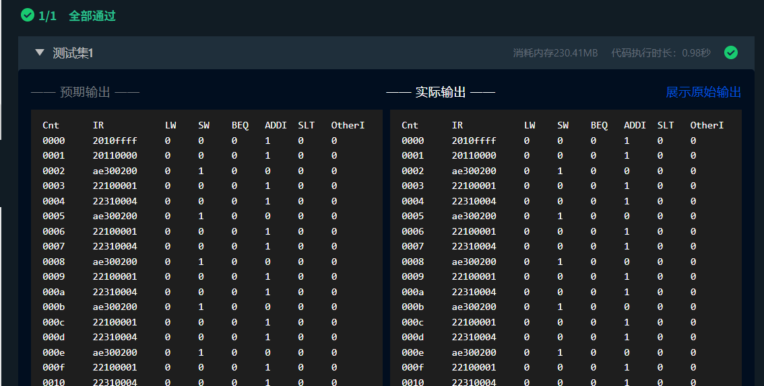
图27 译码器头歌测试结果图

- 微程序入口查找逻辑电路

2.1 设计目的
本节旨在理解微程序控制器中微程序分支的基本原理，掌握微程序入口地址的生成机制。设计要求能够根据指令译码结果，正确生成微程序的入口查找
逻辑。
如图28所示，设计电路包括地址转换逻辑模块，该模块根据指令译码信号生成对应的 5 位微程序入口地址，作为微地址寄存器（μAR）的输入，从而控制微程序控制存储器中微指令的正确读取与执行。具体实现中，不同类型的操作指令（如 LW、SW、BEQ、SLT、ADDI 等）通过逻辑编码电路转换为唯一的地址信号，确保微程序能够从预期地址开始运行。
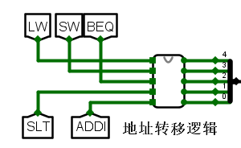
图28 地址转移逻辑电路图

2.2 设计思路
本模块的设计目标是根据指令类型实现微程序的正确入口跳转。首先，根据图29所示的状态转换图，可以明确各类指令（如 lw、sw、beq、add、addi 等）从取指状态 S3 起，分别跳转至对应的功能状态序列，执行相应的计算或控制操作。不同指令的初始状态节点（例如 S4、S9、S14、S19、S22）即为其在微程序中的入口地址。
根据状态跳转路径和对应的指令译码信号，可以填写微程序入口地址表，如图30所示。每个入口地址用 5 位二进制表示，对应 S4~S22 各个状态编号，并由对应的机器指令译码信号控制生成。表格中明确了各条指令对应的微程序入口编号及其二进制形式，为后续逻辑表达式设计提供依据。
随后，根据微程序入口地址表中信号与地址之间的对应关系，列出各地址位的布尔逻辑表达式，如表5所示。例如，地址位 S4 对应条件为 SLT + ADDI，即只要当前指令为 SLT 或 ADDI，即可跳转至状态 S4 开始执行；同理，状态 S1 对应条件为 BEQ + SLT + ADDI，表示多个指令共用某一入口位。
最后，结合上述逻辑表达式，在 Logisim 中构建对应的组合逻辑电路，生成如图31所示的入口查找逻辑电路图。该电路通过与门、或门组合实现对不同指令类型的检测与编码，从而输出正确的微程序入口地址信号，驱动微地址寄存器（μAR）完成微程序的启动跳转。
表5 入口地址逻辑表达式
S4 | SLT+ADDI
S3 | SW+BEQ
S2 | LW+BEQ+ADDI
S1 | BEQ+SLT+ADDI
S0 | SW+SLT

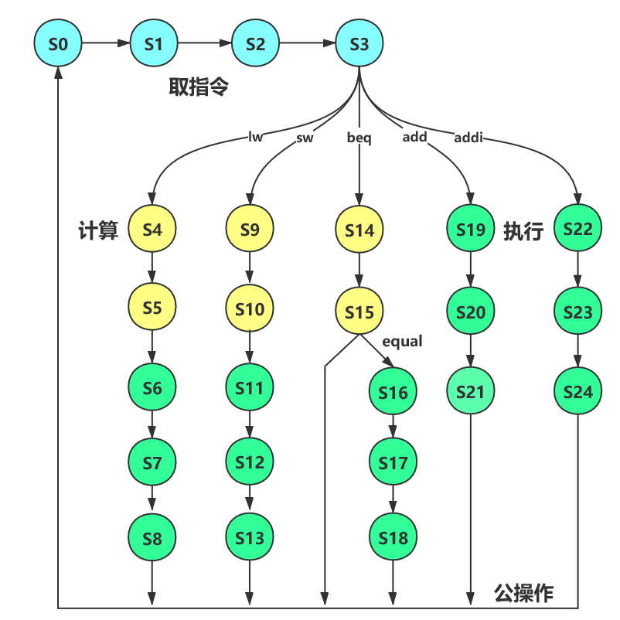
图29 状态转换图

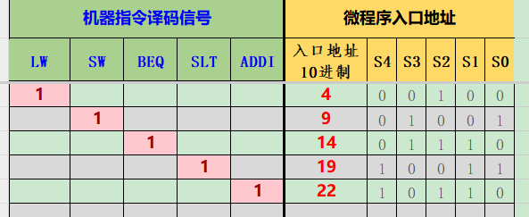
图30 微程序入口地址图
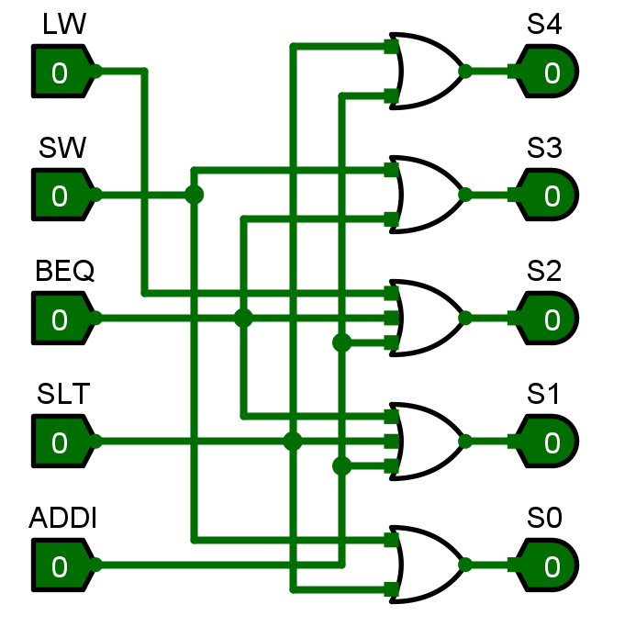
图31 入口查找逻辑电路图

2.3 实验结果
头歌测试结果如图32所示，进行微程序入口地址测试后，可观察到各类指令输入对应的地址映射关系完全符合设计逻辑。具体结果如下：
当输入指令为LW时，对应的微程序入口地址 mAddr 为 04（十进制 4）；
当输入指令为SW时，mAddr为 09（十进制 9）；
当输入指令为BEQ时，mAddr为 0e（十进制 14）；
当输入指令为SLT时，mAddr为 13（十进制 19）；
当输入指令为ADDI时，mAddr为 16（十进制 22）。
从图中“预测输出”与“实际输出”的比对可以看出，各测试用例下微地址值完全一致，错误位（ErrBit）均为 “xx”，表明地址译码逻辑正确，组合逻辑电路输出稳定，微程序跳转控制功能实现精确，满足预期设计目标。
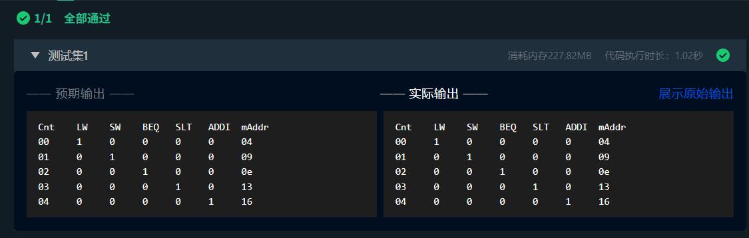
图32 微程序入口地址测试结果对比图

3、单总线CPU微程序条件判别逻辑设计

3.1 设计目标
本节旨在掌握微程序控制器中微程序分支的基本原理，重点理解条件判别逻辑的设计方法。要求能够根据微指令分字节中的判别测试字段及条件反馈信息，生成后续地址的多路选择控制信号，并设计实现对应的组合逻辑电路。

3.2 设计思路
首先根据功能需求编写组合逻辑的真值表，并由此推导出逻辑表达式，如表 1 所示。随后根据表达式构建相应的逻辑电路，实现微程序分支控制的条件判别逻辑。
其中，输出S0的逻辑表达式为P0，表示当P0为真时选择该分支；输出S1 的表达式为P1 & equal + P0 & P1，用于判断是否满足特定条件（如数据相等），并结合当前状态位进行控制。
表6 微程序条件判别逻辑表达式表
S0 | P0
S1 | P1&equal+P0&P1

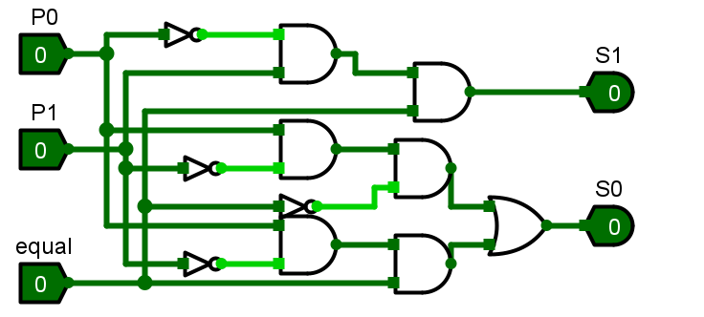
图33 微程序条件判别测试逻辑电路图

3.3 实验结果
如图34所示，在五组不同的输入条件下，预测输出的MuxSel与实际仿真输出结果完全一致，验证了所设计组合逻辑电路的正确性与稳定性。以第04组输入为例：P0=0、P1=1、equal=1，满足逻辑表达式P1 & equal，因此预测输出为MuxSel = 1，实际仿真结果与之完全相符。其余各组输入条件下的输出也均符合逻辑预期，表明判别电路在不同输入状态下均能做出准确判断。
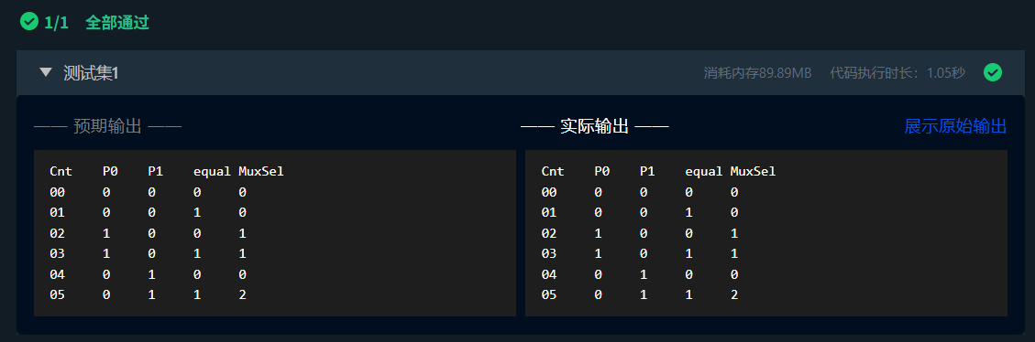
图34 微程序条件判别测试结果对比图

4、单总线CPU微程序控制器设计

4.1 设计目的
本节旨在理解微程序控制器的基本原理，并掌握微程序控制器的设计流程。要求能够完成图中微程序控制框架的设计，包括微程序入口查找逻辑、条件测试逻辑、控制存储器等关键模块的实现与连接。通过微程序的加载与联调，实现微控制器主要数据信号的调度功能，最终完成可运行的控制器系统，并将微指令写入控制存储器中。

4.3 设计思路
首先，根据图35所示的指令周期节拍图，分析每条指令在不同时钟周期下所需激活的控制信号，填写微程序控制器自动生成的 Excel 表格，结果如图36 所示。
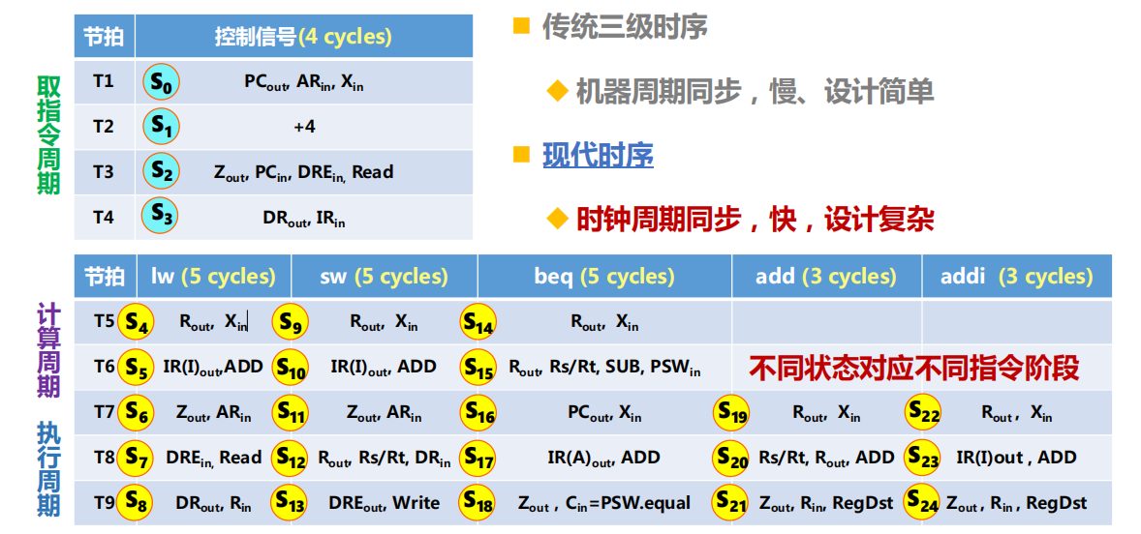
图35 指令周期节拍控制图
各条指令（如 lw、sw、beq、add、addi 等）在不同状态Sx下对应不同控制信号。以lw指令为例，从S4到S8依次完成地址计算、寄存器读取、数据存储等微操作。Excel 表格通过标“1”的方式标识每条微指令在该节拍下所需输出的控制信号，从而构建微程序控制逻辑。
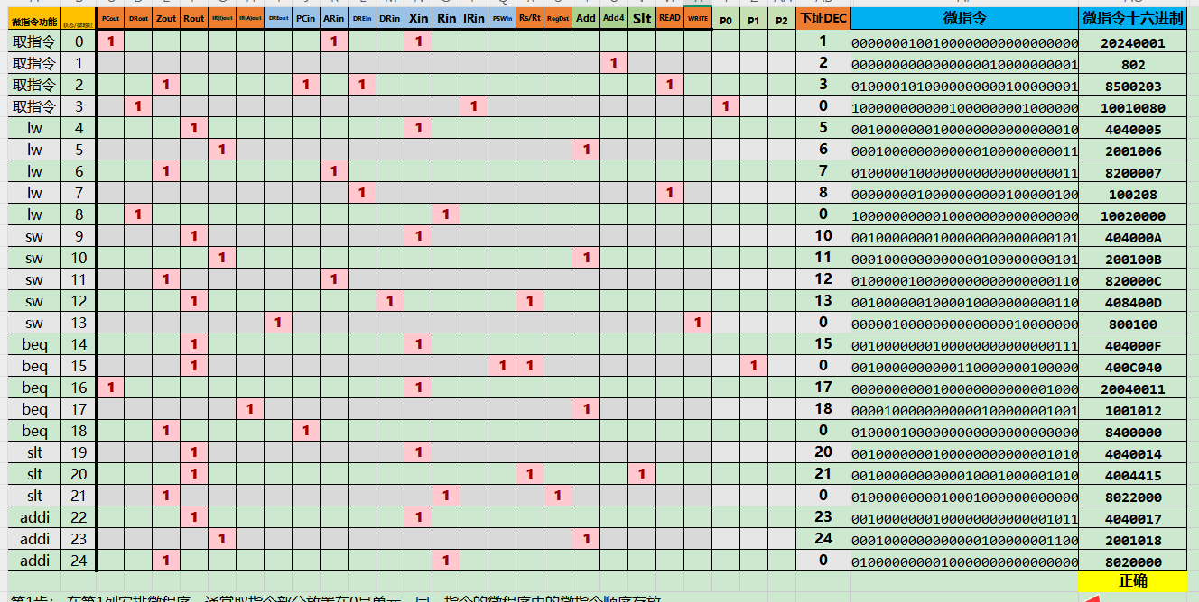
图36 微程序控制器excel表
随后，将 Excel 表格中生成的微指令控制信号转换为十六进制指令码，并写入控制存储器。写入完成后的控制存储器内容如图37所示。最后，在Logisim 中将主时钟设置为“下降沿有效”，并构建完成控制器整体实验电路，最终结构如图38所示。
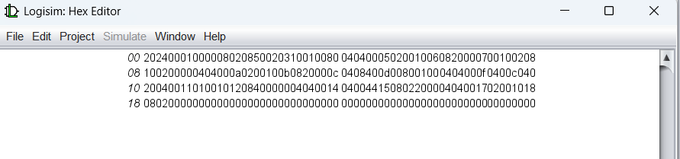
图37 控制器存储内容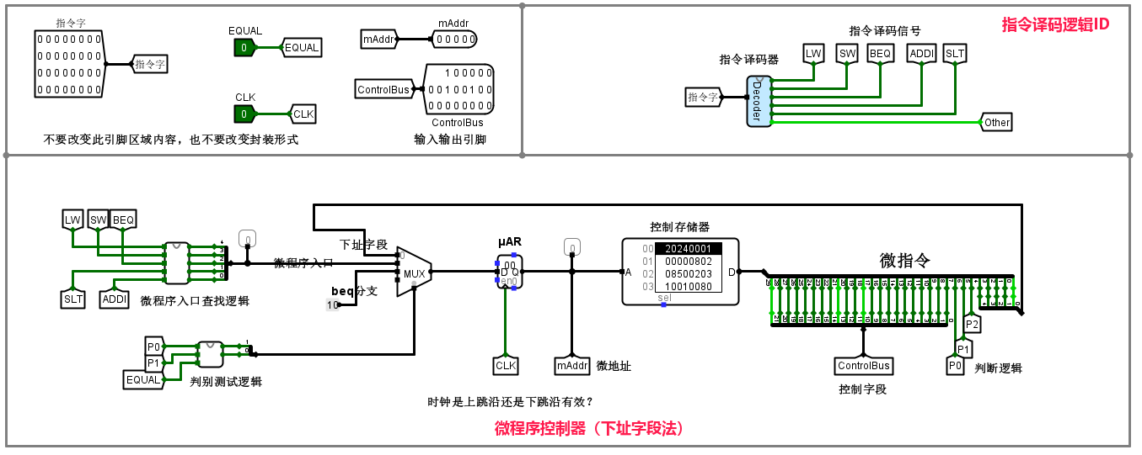
图38 微程序控制器实验电路图

4.3 实验结果
头歌测试结果图如图39所示。从图中对比可见，左侧为系统根据微程序设计预测得到的输出，包括：指令编码Instr、判别信号equal、微地址mAddr、控制总线信号cBus，以及误差位ErrBit。右侧为 Logisim 实际仿真运行结果。
微程序入口地址判定准确：例如Instr=2010ffff，对应mAddr = 00，控制总线输出202400，与预测完全一致；且判别逻辑有效，当equal=1时，如在BEQ 指令中能够正确跳转微地址并输出匹配的控制信号。
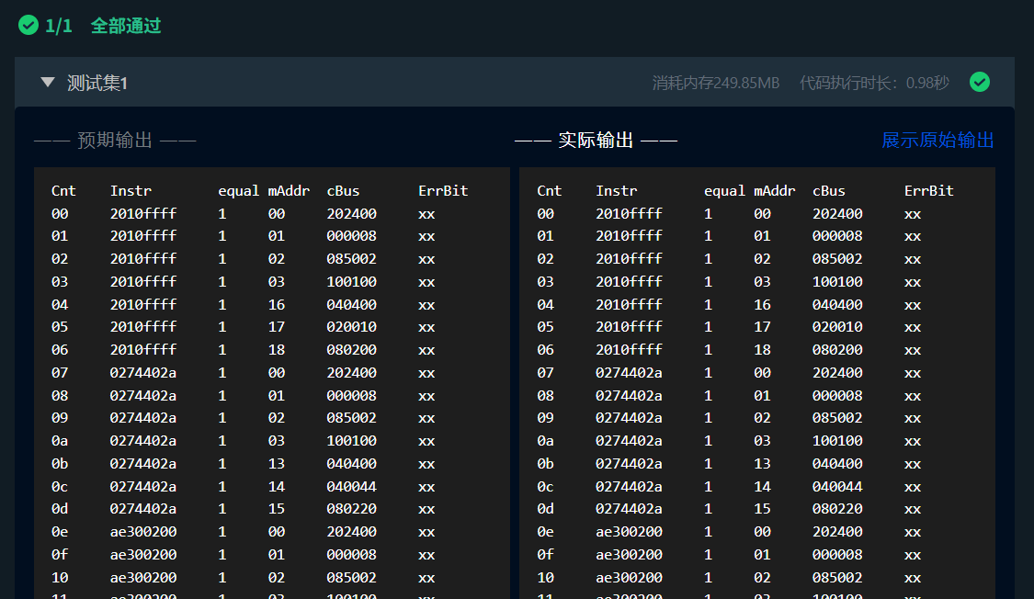
图39 微程序控制器指令执行测试结果对比图

5、采用微程序的单总线CPU设计

5.1 设计目的
本节旨在掌握单总线结构CPU的基本原理，并能够基于微程序控制器设计构建完整的单总线CPU系统。通过本设计，使MIPS程序可以在该单总线结构上正确运行，最终实现运行简单排序程序sort-5.hex的目标。在完成前述所有实验模块的设计与调试后，本节进行系统联调测试，验证排序程序的运行效果。

5.2 设计思路
首先，在RAM中加载排序程序sort-5.hex，并使用快捷键Ctrl+K启动自动运行。RAM完成数据加载后的状态如图40所示，实验电路图如图41所示。图中展示了 CPU 的主要结构模块，包括控制存储器、微地址寄存器、ALU、寄存器组、IR、PSW、以及外部/内部总线的连接关系，系统运行逻辑完整，数据路径清晰，能准确完成指令的译码、执行与跳转控制。
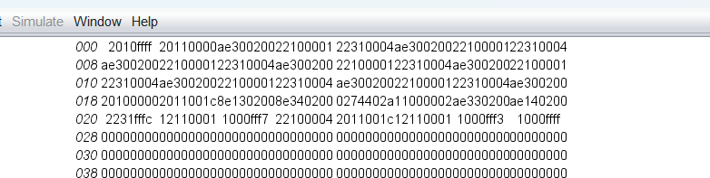
图40 RAM加载排序程序后的内存状态图

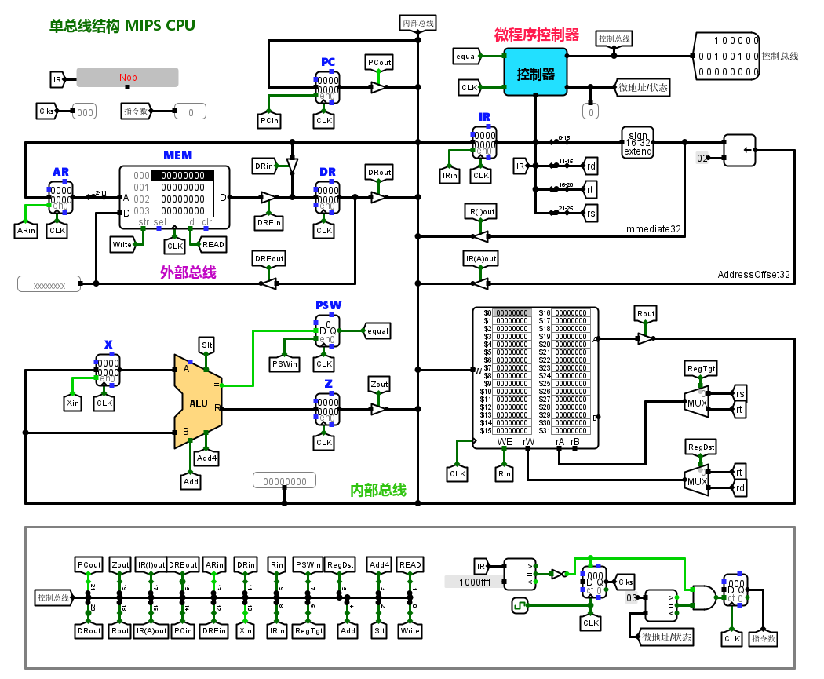
图41 微程序的单总线CPU电路图

5.3 实验结果
在RAM完成数据加载后，按下Ctrl+K 启动程序自动运行。根据实际执行结果，程序正常运行至地址 0x0bbb 并停机，此时指令计数器显示为 251，表明程序共执行 251 条指令。运行结果如图42所示。
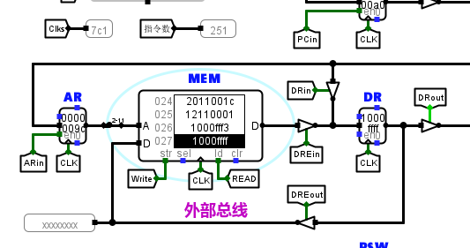
图42 程序运行终止时内存与总线状态图
随后在头歌平台对完整系统进行了仿真测试，测试结果如图 43 所示。系统在所有测试用例下均显示 “全部通过”，预测输出与实际输出中的时钟信号 Clks、控制总线 ControlBus 以及误差位 ErrBit 保持完全一致，进一步验证了微程序控制器驱动下 CPU 的整体运行稳定性与功能正确性。

图43 微程序单总线 CPU 在平台测试中的验证结果图

6、现代时序硬布线控制器状态机设计

6.1 设计目的
本节旨在掌握现代时序系统中硬布线控制器设计的基本原理，重点理解状态机在控制器中的作用与实现方式。通过本任务，基于状态转换逻辑，自主设计硬布线控制器的核心模块--状态机。

6.2 设计思路
首先，根据指令流程图绘制出控制器的状态转换图，如图29所示。该图展示了从取指令状态S0至各类指令（如 lw、sw、beq、add、addi）对应执行路径的完整状态序列。
接着，依据状态图编写状态转移表，并在Excel中填写状态转移逻辑、控制信号和下一状态的对应关系，如图44所示。每一状态节点根据输入条件（如指令类型、比较信号 equal 等）决定下一状态的跳转路径。
在完成状态表设计后，使用Excel自动生成每个位的布尔表达式，如表7所示。
最终，根据布尔表达式生成组合逻辑控制模块，完成状态机逻辑的Logisim 实现，如图45所示。

表7 状态位布尔逻辑表达式
N4 | ~S4&~S3&~S2&S1&S0&SLT+~S4&~S3&~S2&S1&S0&ADDI+~S4&S3&S2&S1&S0&EQUAL+S4&~S3&~S2&~S1&~S0+S4&~S3&~S2&~S1&S0+S4&~S3&~S2&S1&S0+S4&~S3&S2&~S1&~S0+S4&~S3&S2&S1&~S0+S4&~S3&S2&S1&S0
N3 | ~S4&~S3&~S2&S1&S0&SW+~S4&~S3&~S2&S1&S0&BEQ+~S4&~S3&S2&S1&S0+~S4&S3&~S2&~S1&S0+~S4&S3&~S2&S1&~S0+~S4&S3&~S2&S1&S0+~S4&S3&S2&~S1&~S0+~S4&S3&S2&S1&~S0+S4&~S3&S2&S1&S0
N2 | ~S4&~S3&~S2&S1&S0&LW+~S4&~S3&~S2&S1&S0&BEQ+~S4&~S3&~S2&S1&S0&ADDI+~S4&~S3&S2&~S1&~S0+~S4&~S3&S2&~S1&S0+~S4&~S3&S2&S1&~S0+~S4&S3&~S2&S1&S0+~S4&S3&S2&~S1&~S0+~S4&S3&S2&S1&~S0+S4&~S3&~S2&S1&S0+S4&~S3&S2&~S1&~S0+S4&~S3&S2&S1&~S0
N1 | ~S4&~S3&~S2&S1&S0&LW+~S4&~S3&~S2&S1&S0&BEQ+~S4&~S3&~S2&S1&S0&ADDI+~S4&~S3&S2&~S1&~S0+~S4&~S3&S2&~S1&S0+~S4&~S3&S2&S1&~S0+~S4&S3&~S2&S1&S0+~S4&S3&S2&~S1&~S0+~S4&S3&S2&S1&~S0+S4&~S3&~S2&S1&S0+S4&~S3&S2&~S1&~S0+S4&~S3&S2&S1&~S0
N0 | ~S4&~S3&~S2&~S1&~S0+~S4&~S3&~S2&S1&~S0+~S4&~S3&~S2&S1&S0&SW+~S4&~S3&~S2&S1&S0&SLT+~S4&~S3&S2&~S1&~S0+~S4&~S3&S2&S1&~S0+~S4&S3&~S2&S1&~S0+~S4&S3&S2&~S1&~S0+~S4&S3&S2&S1&~S0+S4&~S3&~S2&~S1&~S0+S4&~S3&S2&~S1&~S0+S4&~S3&S2&S1&~S0

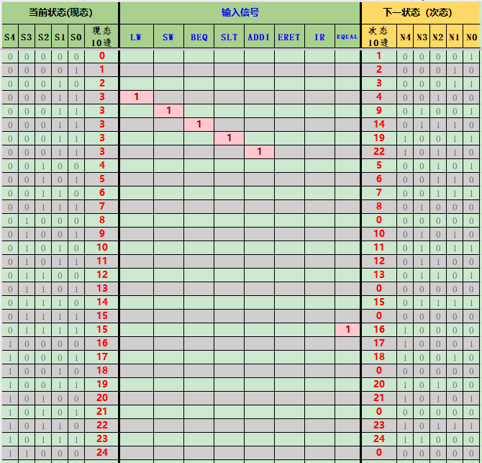
图44 状态转移表
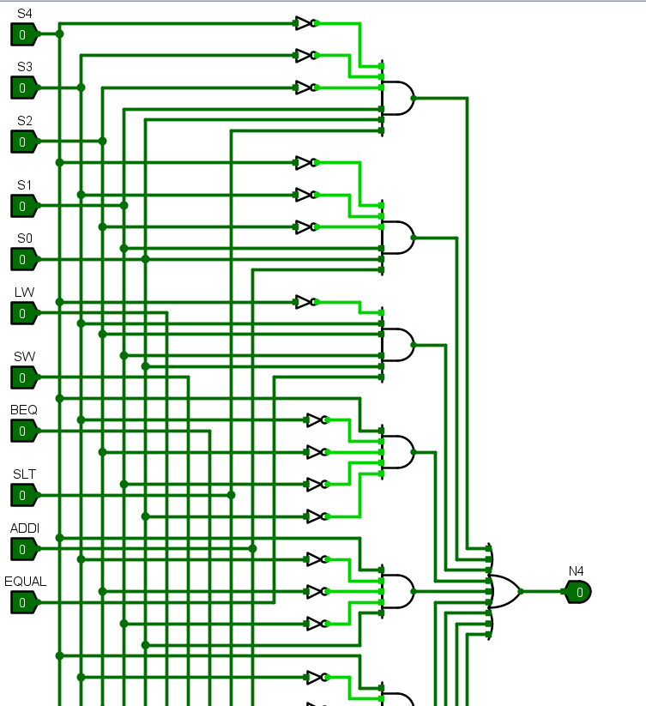
图45 硬布线控制器状态机电路图

6.3 实验结果
头歌测试结果如图46所示。Cnt信号，代表测试用例编号；S信号，表示当前状态值；LW信号，是lw指令的译码信号；SW信号，是sw指令的译码信号；BEQ信号，代表beq 指令的译码信号；SLT信号，代表slt指令的译码信号；ADDI信号，代表addi指令的译码信号；NS信号，表示次态值。以编号为 04 的测试样例为例进行分析：当前状态 S = 03，表示 CPU 处于取指阶段（即状态 S3）；同时，SW = 1，代表当前译码为 sw 指令。根据前期状态转移图设计，S3 状态下接收到 sw 指令应跳转至状态 S9，因此下一状态 NS = 09。
从整体数据来看，所有测试用例中预测输出与实际输出完全一致，NS 值与预期逻辑相符，说明所设计的状态转移电路功能正确，状态机实现稳定，达到了设计目标。
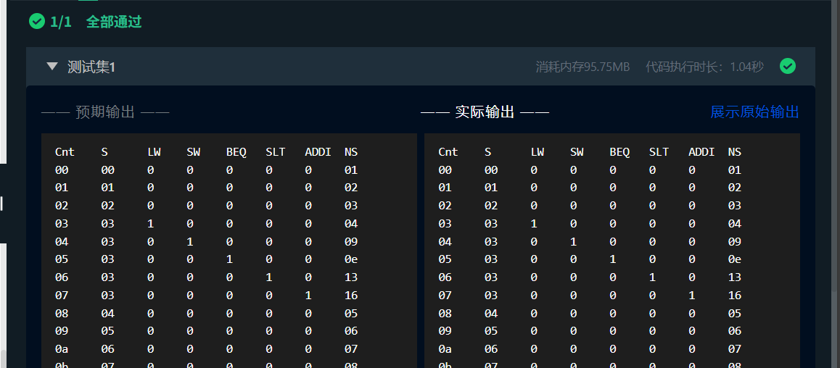
图46 现代时序硬布线控制器状态转移测试结果图

7、现代时序硬布线控制器设计

7.1 设计目的
本节旨在深入理解现代时序系统中硬布线控制器的设计原理。通过实现指令译码、状态机模块与组合逻辑的集成，最终完成硬布线控制器的整体设计。

7.2 设计思路
实验电路如图47所示。整体系统由状态寄存器、控制逻辑模块、指令译码器以及控制信号输出电路组成。其中，时钟触发信号为下降沿有效，控制逻辑模块根据当前状态与输入指令译码信息，生成下一状态与对应控制信号，替代了传统微程序控制器中 ROM 查表的控制方式，实现控制逻辑的硬布线优化。

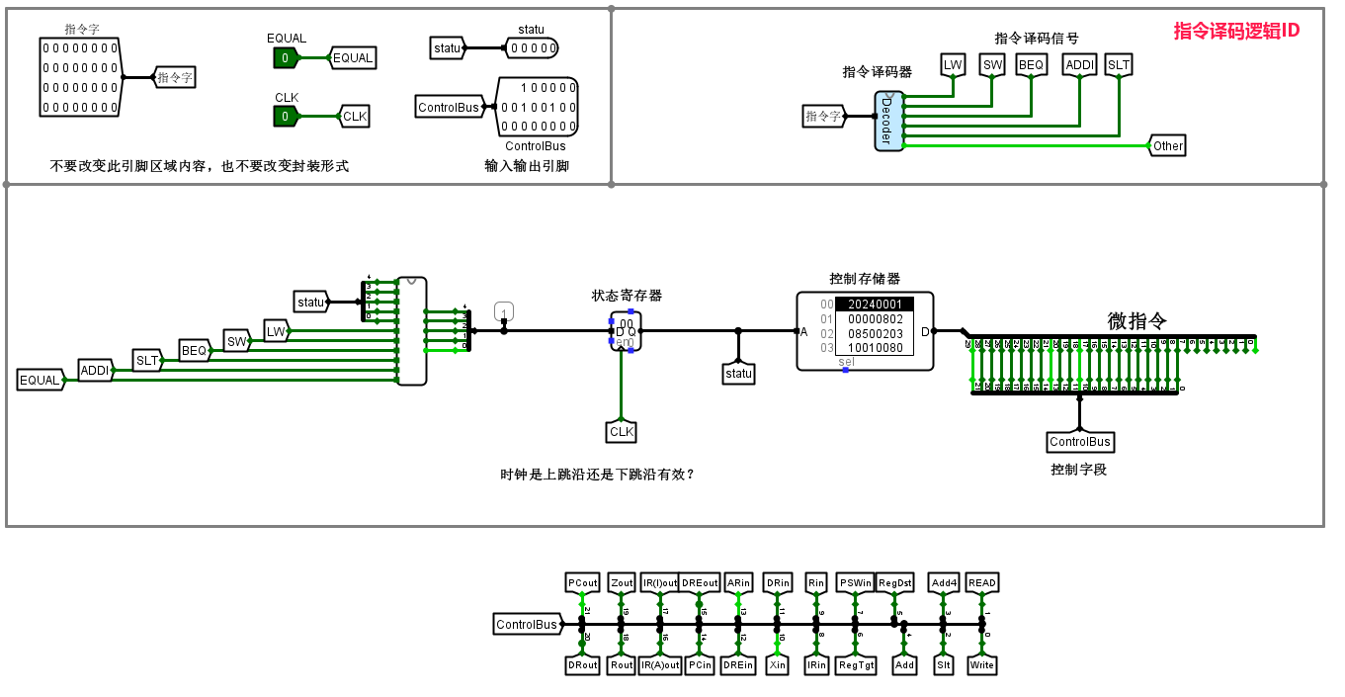
图47 现代时序硬布线控制器整体设计电路图

7.3 实验结果
实验测试结果如图48所示。以编号为00的测试样例为例进行分析：输入指令为2010ffff，该指令对应的MIPS 操作码为001000，即beq 指令。此时，状态寄存器当前值为00（表示起始状态），且比较信号equal = 1，满足分支跳转条件。根据状态转移逻辑，系统执行微指令20240001，其对应控制总线输出信号为202400，与预期设计完全一致，满足控制要求。
从整体测试结果可以看出，所有测试用例中的预测输出与实际输出在指令译码、状态判断与控制信号生成方面均一致，误差位 ErrBit 全部为 xx，验证了现代时序硬布线控制器逻辑设计的正确性与系统运行的稳定性。
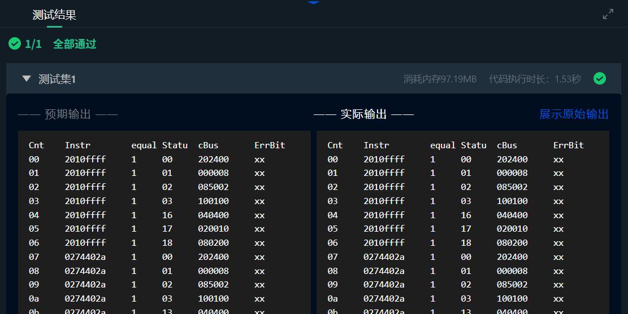
图48 控制器运行结果对比图

三、实验总结
第一个设计是“定长时序控制器”，它的控制流程是固定的。这种方式结构清晰，实现也比较稳定，适合理解。但它的缺点是不够灵活。比如BEQ指令明明不满足跳转条件，后面的状态根本不该执行，但在定长结构里它还是会执行所有周期，不够高效。第二个设计是“现代时序硬布线控制器”，它较定长时序控制器灵活很多。这个控制器是状态驱动的，每个状态可以根据指令类型和条件判断跳到不同的下一个状态。且它不需要ROM查表，全是组合逻辑电路。通过“状态寄存器+指令译码器+状态转移逻辑”模块，动态输出下一状态和控制总线信号。设计方式虽然更复杂，但效率更高，控制逻辑也更贴近真实CPU。
我自己的理解是：定长时序像是“流水线工厂”，每一步都规定好走；而现代时序更像是“自主导航机器人”，根据不同的输入自己决定下一步走哪儿。通过对比两种设计方式，我不仅掌握了控制器从“流程固定”到“流程判断”的演进思路，也意识到CPU控制逻辑的核心不在于“会不会执行”，而在于“是否执行对的操作、执行效率如何”。这也是我在这个项目中最大的收获之一。

